Presseinformation

Optikkonfigurator MachVis 5.4 jetzt mit PCO-Kameras

Excelitas Technologies veröffentlicht mit MachVis 5.4 eine neue und um zahlreiche Inhalte erweiterte Version seiner Software zur Auswahl und Konfiguration von Objektiven und optomechanischen Bildverarbeitungssystemen. Alle wissenschaftlichen Kameras der renommierten Marke PCO wurden integriert, zusätzlich zu Produktneuheiten wie dem Industrieobjektiv LINOS d.fine HR-M und diversen Fokussier- und Montageelementen. Die kostenlose Software berechnet anhand Objektgröße, Arbeitsabstand, Sensorgröße und Kameraanschluss die optischen Parameter, schlägt die passenden Objektive und Zubehör vor und generiert aussagekräftige Unterlagen für Optikentwicklung und Einkauf: Datenblätter, Komponentenlisten, Konstruktionsdaten und 3-D-Zeichnungen, die als Dateien heruntergeladen und geteilt werden können. Die Bedienung wurde vereinfacht und die der Auswahl zugrundeliegenden Algorithmen für eine effiziente Konfiguration überarbeitet. Der Konfigurator bildet das gesamt LINOS-Sortiment und die zwei Mikroskopsysteme Optem FUSION und mag.x system 125 ab. Damit erleichtert er Anwendern und Systemintegratoren im Bereich der industriellen Bildverarbeitung die Auswahl und Konfiguration von High-End-Optiksystemen, zum Beispiel für die Qualitätskontrolle und automatische optische Inspektion (AOI) in der Halbleiter- oder Elektronikindustrie.
Die Konfigurationssoftware steht hier ab sofort zum Download bereit: https://www.excelitas.com/de/product/machvis-lens-selector

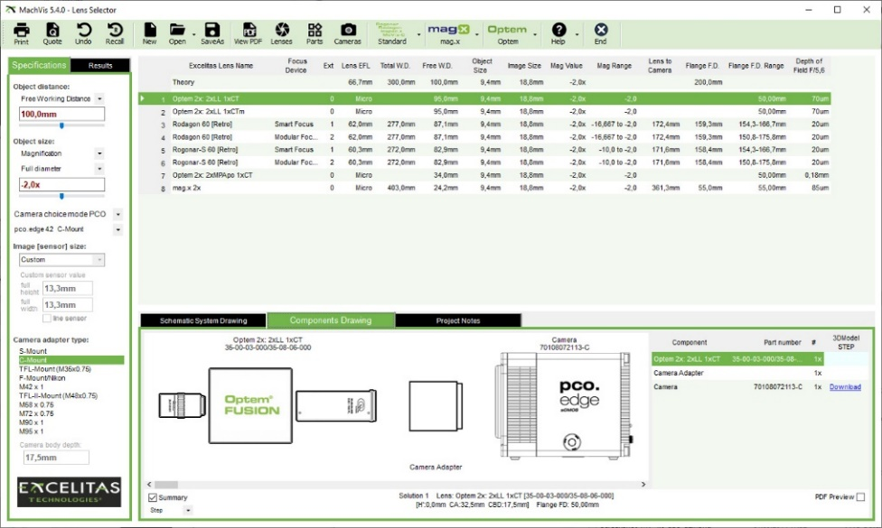
Bild: Die Software führt schnell zum richtigen Machine-Vision-Objektiv inklusive Zubehörliste, Konstruktionsdaten und 3-D-Zeichnung

Bilder: | machvis_5-4_pco | Zeichen: | 1460
Dateiname: | DEpm_20230502_machvis_5-4 | Datum: | 02.05.2023
Tags: | 3 - OL - Optical Inspect, PR-23-06 | gii ID: | 202304055
Über Excelitas Technologies
Excelitas Technologies® Corp. ist ein führender Industrietechnologiehersteller, dessen innovative, marktorientierte Photoniklösungen die hohen Anforderungen von OEMs und Endkunden an Beleuchtung, Optik, Optronik, Bildgebung, Sensorik und Detektion erfüllen. Excelitas trägt damit entscheidend zu Kundenerfolgen auf unterschiedlichsten Zielmärkten bei – von Biomedizin über Forschung, Halbleiter, industrielle Fertigung, Sicherheit, Konsumgüter bis hin zu Verteidigung und Luft- und Raumfahrt. Excelitas Technologies hat mehr als 7500 Mitarbeiter und Mitarbeiterinnen in Nordamerika, Europa und Asien und beliefert Kunden in aller Welt.
Bleiben Sie auf Facebook, LinkedIn, Instagram und Twitter mit Excelitas in Verbindung.
Kontakt:  Excelitas Technologies Corp.  Jörg Bußmann  Marketing Manager / BU Optics & Imaging  Donaupark 11  93309 Kelheim  Germany  Tel.: +49-9441-2005-0  E-Mail: joerg.bussmann@excelitas.com  Internet: www.excelitas.com |  | gii die Presse-Agentur GmbH  Immanuelkirchstraße 12  10405 Berlin  Tel.: +49-30-538965-0  E-Mail: info@gii.de  Internet: www.gii.de

